湖南商务职业技术学院

第七届“诵读中国”经典诵读大赛方案

为进一步学习贯彻习近平新时代中国特色社会主义思想， 贯彻落实党的二十大精神，根据中共中央办公厅、国务院办公 厅《关于实施中华优秀传统文化传承发展工程的意见》，结合 《湖南省职业院校楚怡读书行动计划（2024－2026年）》，加 大国家通用语言文字的推广力度，传承弘扬中华优秀语言文化， 推进文化自信自强，基础课部特在全校范围内举办第七届“诵 读中国 ”经典诵读大赛，现将有关事项安排如下：
一、活动宗旨
体悟中华优秀文化内涵，丰富文化思想实践，提升语言文 化素养，激发文化自信自强。通过中华经典诗词诵读，提升广 大商务学子的语言文字应用能力和语言文化素养，激发其对中 华经典的热爱，营造爱读书、读好书、善读书的浓厚氛围，提 高商务学子的语言文字表达能力和应用能力，培育爱国精神。
二、大赛主题
典耀中华，赓续文脉。 三、竞赛工作小组
组长：韦星、邹戈奔

组员：周妮、刘婕、邬移生、吴婷、刘欣、陈慧军

由工作组统一组织竞赛工作，包括确定竞赛方式，制作竞 赛文件，发布竞赛通知，评奖颁奖等。
四、参赛对象 全体在校学生
五、参赛时间和方式 1.比赛时间

初赛：2025年5月8日00：00至2025年6月8日24：00； 决赛：2025年6月10日13:00-15:00
2.决赛地点：第2教学楼（具体场地安排详见比赛群中当日 公布的安排表）。
3.比赛内容要求

我国古代、近现代和当代有社会影响力和典范价值的，体 现中华优秀文化的经典诗词、文章和优秀图书内容节选。当代 作品应已正式出版或由省级以上广播电视等主流媒体公开发布 或发表。诵读文本主体前后可根据需要增加总计不超过 200 字 的过渡语（计入总时长）。改编、网络以及自创文本不在征集 之列。
4.比赛形式要求

可以个人参赛，也可以 2人（含）——5人（含）组成团队 参赛。每人最多可参与个人或团队诵读作品 1 个。作品可借助 背景音乐、背景视频、服装、吟诵等辅助手段融合展现诵读内 容。

参赛作品要求为2025年新创作录制的视频，高清1920*1080 横屏拍摄，格式为 MP4 ，长度为3—6 分钟，大小不超过 700MB， 图像、声音清晰，不抖动、无噪音。视频作品必须同期录音，
不得后期配音。

视频文字建议使用方正字库字体或其他有版权的字体，视 频 中不得使用未经肖像权人同意的肖像，不得使用未经授权的 图片、视频和音频，不得出现与诵读大赛无关的条幅、角标等。
六、报名形式
参赛选手通过微信扫码入群报名，加群时请备注“班级和 姓名”，否则不允许进群！报名截止时间为2025年6月1日17:00， 比赛进展情况将第一时间在群里公布。


参赛者按照要求上传参赛视频，团队参赛的选 1 名代表登 录即可。
操作步骤：

1.打开大赛赛事链接：
https://anyshare.hnswxy.com:443/link/BB5001A5CBD837FF9 F11E0A2BBC4407C
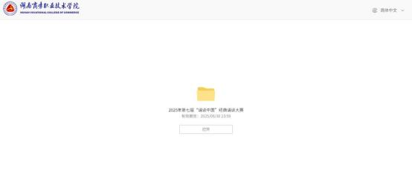
点击“打开 ”按钮

2.参赛视频以参赛代表的“班级+姓名+参赛作品名称 ”
命名,例如：2025级大数据会计1班李小柒《美丽的中国》 3.点击“上传 ”按钮，上传视频。
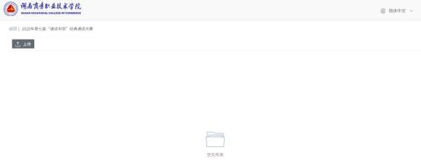

六、评奖
大赛设一等奖 2 个，二等奖 3 个，三等奖 5 个，纪 念奖 6 个。对获一、二、三等奖团队分别发放奖金 300 元、 200 元、100 元，所有获奖团队均发放荣誉证书。
附件1：第七届“诵读中国 ”经典诵读大赛评分细则 附件2：第七届“诵读中国 ”经典诵读大赛评分表

湖南商务职业技术学院基础课部 2025 年 5 月 6 日

附件 1：

第七届“诵读中国 ”经典诵读大赛评分细则

1.思想内容（20%）
所选篇目符合本次大赛主题——书香新时代，“典 ”亮新征 程。诵读内容应为我国古代、近现代和当代有社会影响力的，体 现中华优秀传统文化、革命文化和社会主义先进文化的经典诗文。
2.普通话(20%)
普通话标准、吐字清晰、节奏韵律明显、语句停顿恰当，重 音准确。
3.准确程度（10%）
能全文背诵，不出现漏字、加字，不回读，集体朗诵声音整 齐划一，按题目——作者（出处）——内容顺序朗读。
4.精神面貌（10%）
自然大方、上下场有序有礼、精神饱满、衣着统一整齐。
5.艺术处理（20%）
感情充沛，能准确把握作品内涵，能再现所诵诗文的意境。
6.创新能力（20%）
朗诵形式富有创意，适当配乐，或以其他富有创意的形式朗 诵，要求形式创新与诵读内容恰当、和谐，忌喧宾夺主。

附件 2：
第七届“诵读中国 ”经典诵读大赛评分表

选手 姓名 | 思想 内容 20 分 | 普通话 20 分 | 准确 程度 10 分 | 精神 面貌 10 分 | 艺术 处理 20 分 | 创新 能力 20 分 | 总分

